参考答案
2024—2025学年第2学期

课程编号： 课程名称：概率论与数理统计[理工] 试卷类别：A卷
一、单项选择题（本大题共10小题，每小题2分，总计20分）
（1） | （2） | （3） | （4） | （5） | （6） | （7） | （8） | （9） | （10）
D | C | A | D | A | A | D | C | C | B
二、填空题（本大题共10小题，每小题2分，总计20分）
（11） | （12） | （13） | （14） | （15）
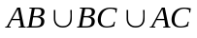 |  | 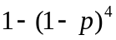 | 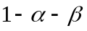 | 0
(16) | (17) | (18) | (19) | (20)
0.5 | 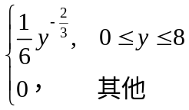 | 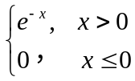 | 35 | 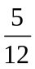
三、解答题（本大题共5小题，每小题12分，总计60分）
21、（1）首先取一个地区，记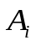表示取到的是第个地区的盒子（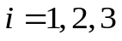），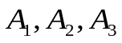
为一个完备事件组.其次，取两份表格，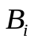表示第次取的表格为女生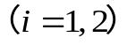.
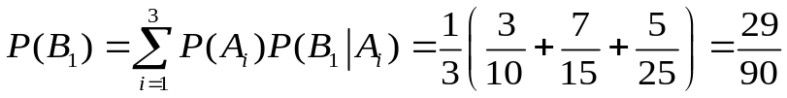 …………(6分)
(2) 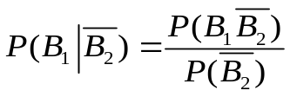,
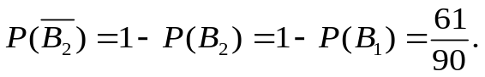
所以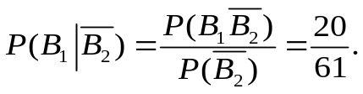 …………(6分)

22、解：的可能取值为3，4，5，则
的分布律为

 | 3 | 4 | 5
 | 0.1 | 0.3 | 0.6

…………(6分)
的分布函数为

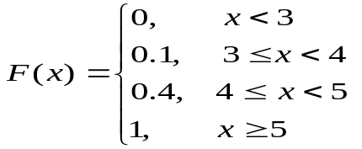
…………(6分)

23、解：
(1)由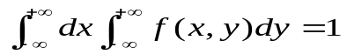得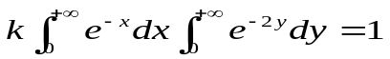
而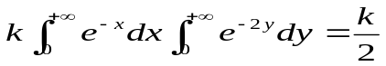，所以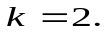
…………(6分)

（2）
当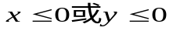时，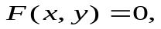
当时，，
即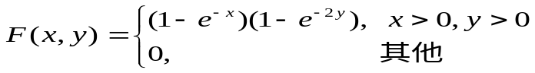
…………(6分)

24.解：
（1）为离散型随机变量，其分布律为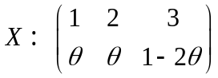，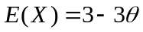
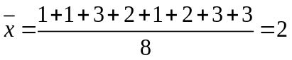，令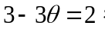 所以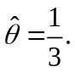 …………(6分)

（2）,
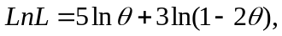

令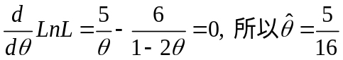. …………(6分)
25、解：令 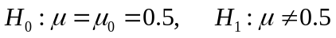 （3分）
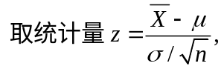 在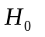 成立的条件下
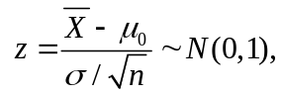 …（3分）
拒绝域：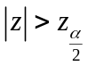 .（2分）
而 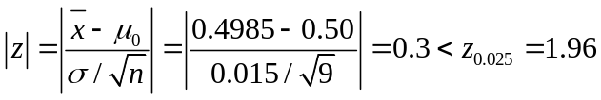 …… （2分）
则接受, 即在显著性水平下机器能正常工作. ………（2分）

